**Obraz z tańczącymi żurawiami - zwierzęce motywy w Twoim salonie**

**Szukasz ozdób do swojego salonu? Sprawdź obraz z tańczącymi żurawiami.**

**Obraz z tańczącymi żurawiami - postaw na naturalne motywy w Twoim salonie**

Chcesz ozdobić swój salon? Postaw na wyjątkowe obrazy Galerii w chmurach. Z naszymi grafikami nadasz swoim wnętrzom wyjątkowego charakteru. Tym razem przedstawiamy **obraz z tańczącymi żurawiami**.

**Czym się charakteryzuje obraz z tańczącymi żurawiami?**

[Obraz z tańczącymi żurawiami](https://galeriawchmurach.pl/prezent-taniec.html) to bardzo ekspresyjny obraz, który przedstawia dwa żurawie, które uchwycone zostały w locie. Jest to piękny, wesoły motyw, który doda pozytywnej energii Twoim wnętrzom. Obraz charakteryzuje się stonowanymi barwami beżu, brązu, czerni i kremowego tła. Doskonale wpasuje się w nowoczesne i klasyczne pomieszczenia. Obydwa ptaki są symetrycznie zwrócone do siebie. Ten obraz ma nadzwyczajnie silny, ideowy przekaz. Doda Ci inspiracji.

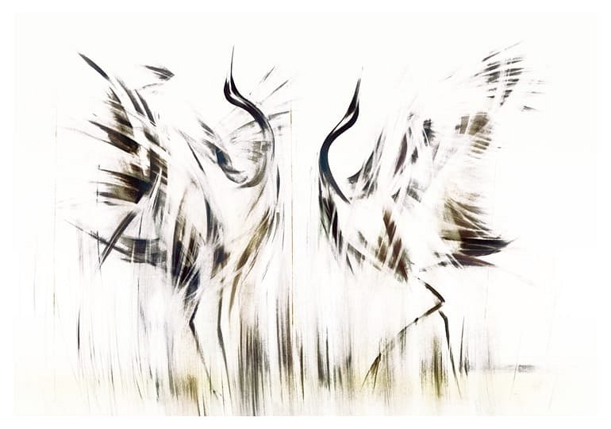

**Zwierzęce i roślinne motywy w salonie**

Żuraw to symbol szczęścia, pomyślności i długowieczności. Doda Twoim wnętrzom pozytywnej energii. Wniesie do Twojego domu wiele radości. W naszym sklepie znajdziesz nie tylko obraz z tańczącymi żurawiami, ale także wiele innych obrazów ze zwierzęcymi i roślinnymi motywami. Bez problemu dopasujesz je do tak nowoczesnych, jak i klasycznych wnętrz. Sprawdź szczegóły już teraz!